福建投标通标准版操作手册

目录

一、 软件安装 2

1.1 环境要求 2

1.2 软件安装步骤 3

1.3 驱动程序使用 3

1.4 运行软件 22

二、 软件主界面及相关介绍 22

2.1 制作投标文件流程 23

2.2、VIP功能介绍 34

一 、 软件安装

1.1 环境要求

1、操作系统要求：

Windows7及以上版本。

2、硬件要求：

内存： 推荐使用4G 以上；

硬盘： 最低为100G，推荐使用500G 以上；

3、辅助软件：

使用前需要安装常用的office软件，例如wps或者微软的office软件

或者交易中心的驱动软件。

4、建议屏幕分辨率用1024×768 像素。

**1.2** 软件安装步骤

1.2.1 投标工具安装

点击软件许可协议可查看对应协议

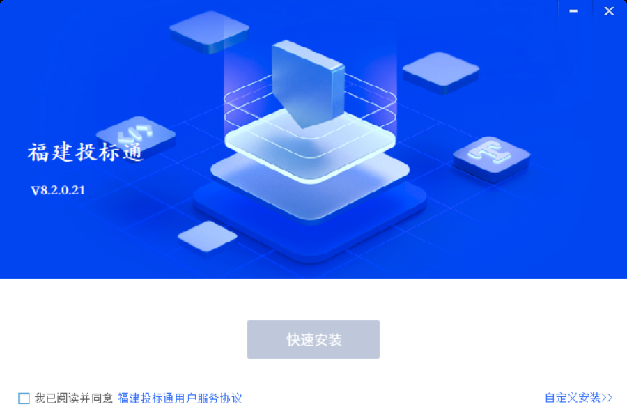

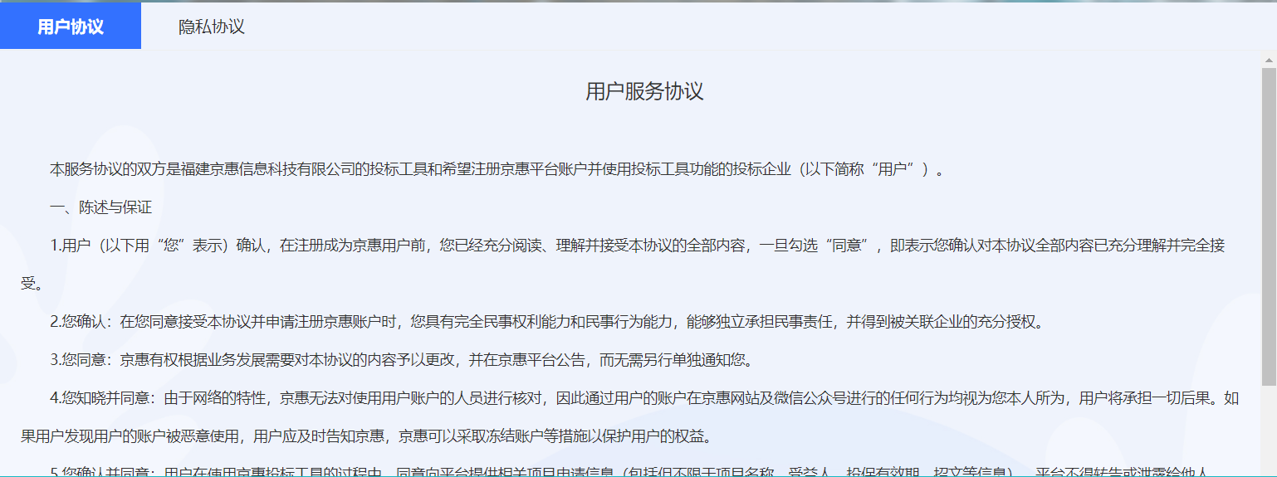

如用户在阅读许可协议后，同意许可协议的内容。

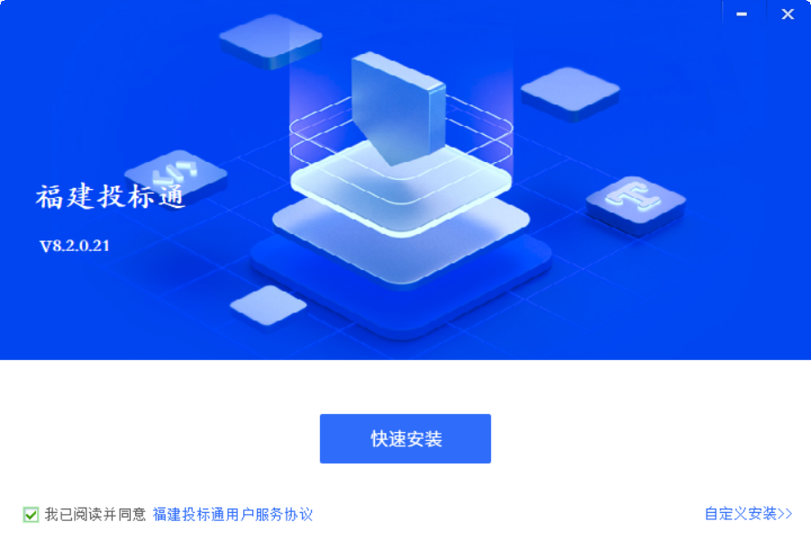

选择软件安装的路径安装路径默认为“C:\福建投标通”，可以直接点击自定义安装来改变。

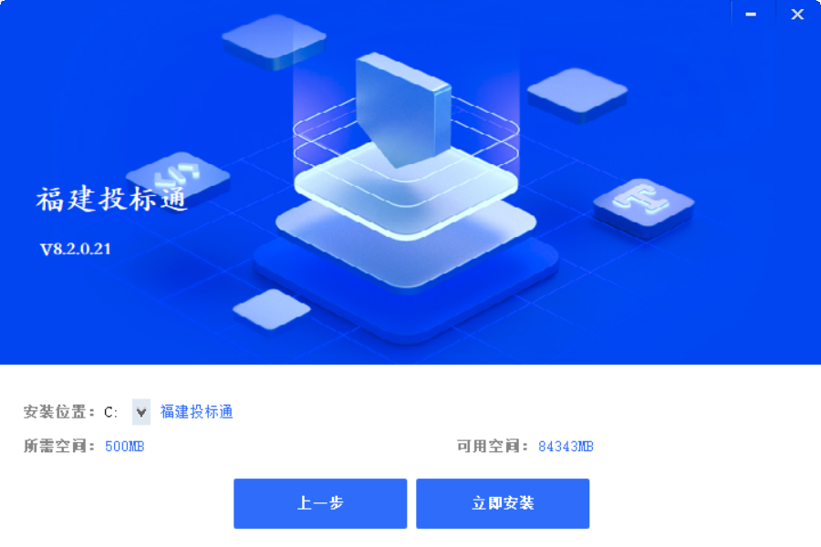

选择立即安装，进度条会显示软件安装的完成情况。

软件安装的完成。

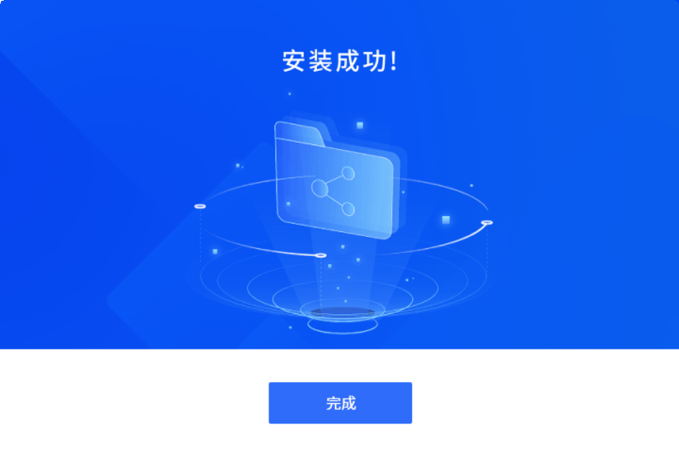

1.2.2 安装驱动程序

工具软件安装完成后，打开福建投标通，首先弹出平台选择页面。

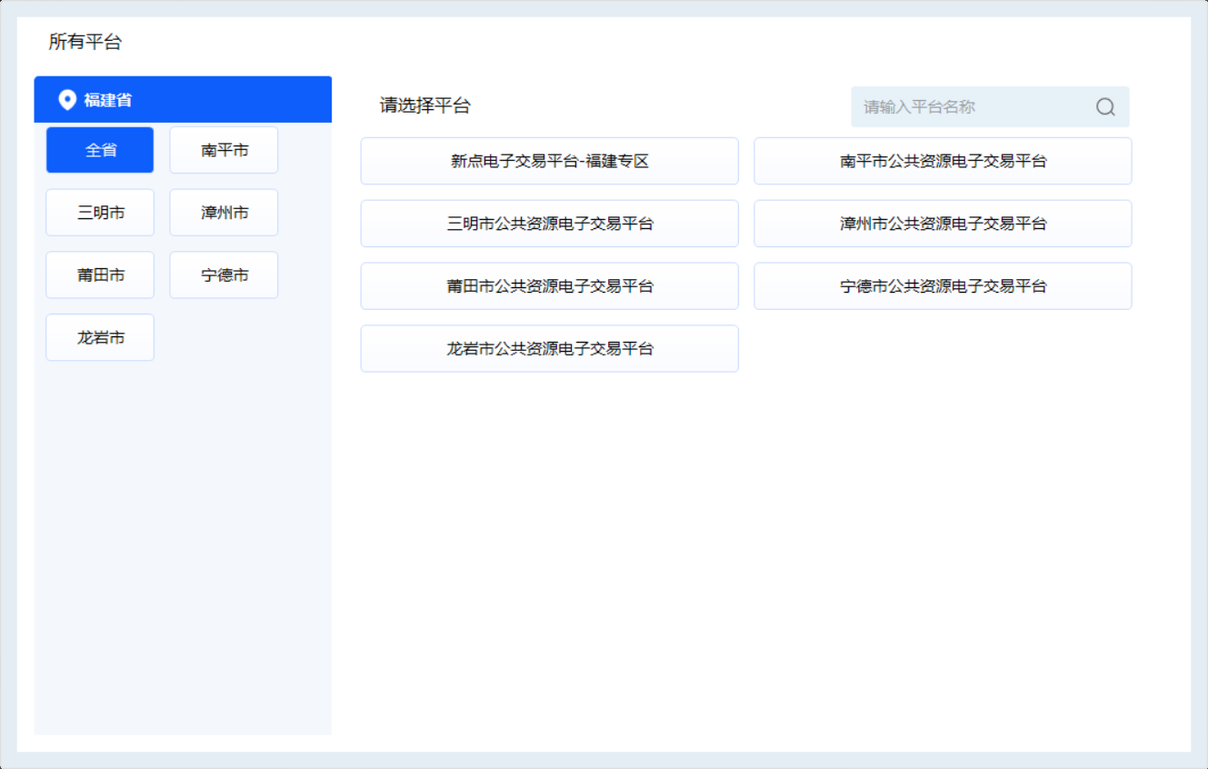

选择平台进入后展示“用户服务协议”页面。点击【同意协议】后即可进入福建投标通主页。

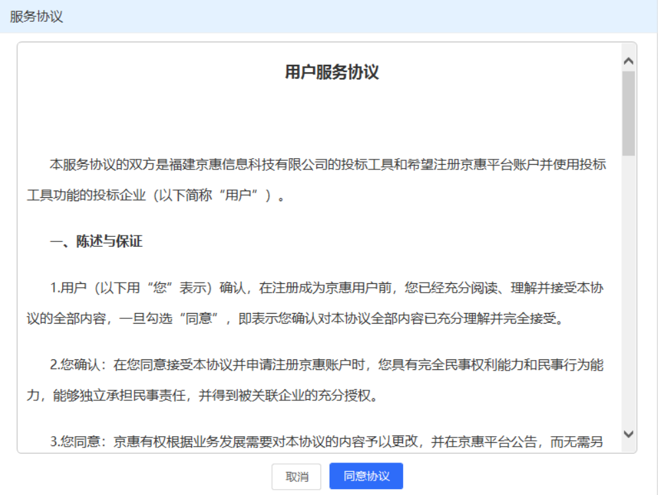

二 、 软件主界面及相关介绍

左边的操作流程栏以投标文件规定的投标文件组成来显示，此操作手册中以所有文件都显示来做示例讲解，用户实际操作过程中可根据实际的操作流程栏进行投标文件的编制。

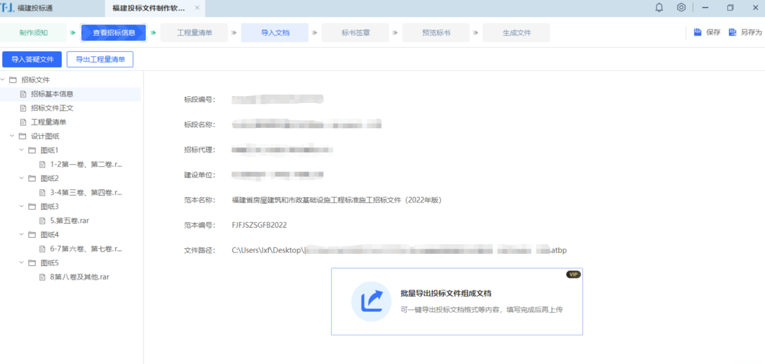

## **2.1** 制作投标文件流程

### **2.1.1** 新建工程

新建工程：点击 最近工程> 新建工程，或者点击常用功能上的 <文件制作>。

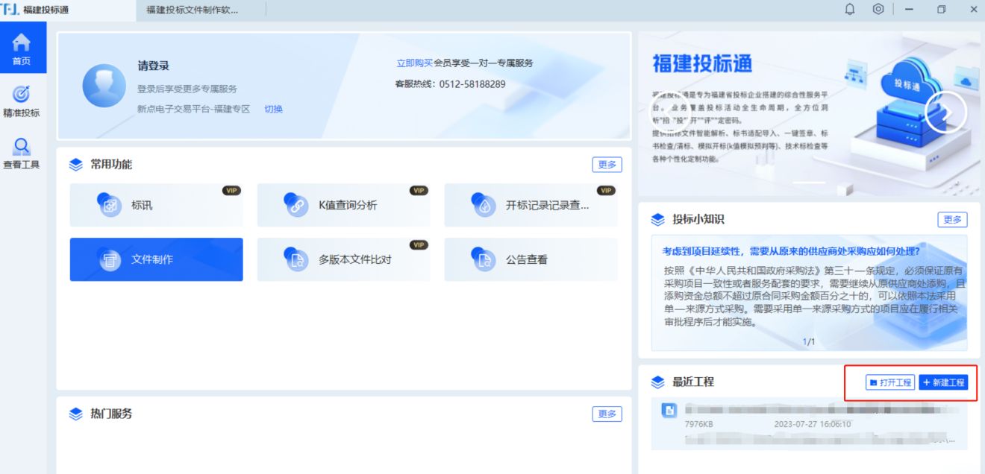

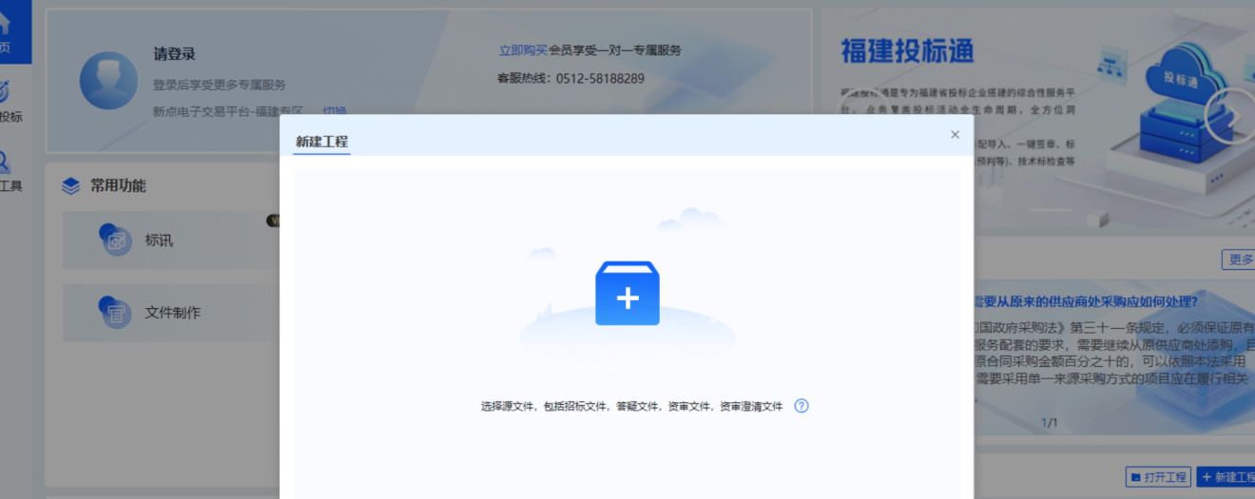

点击 “+”号图标，选择文件保存的路径后，挑选相应的<招标文件>、<答疑文件>、<资审文件>、<资审澄清文件>，并点击 <打开> 按钮。

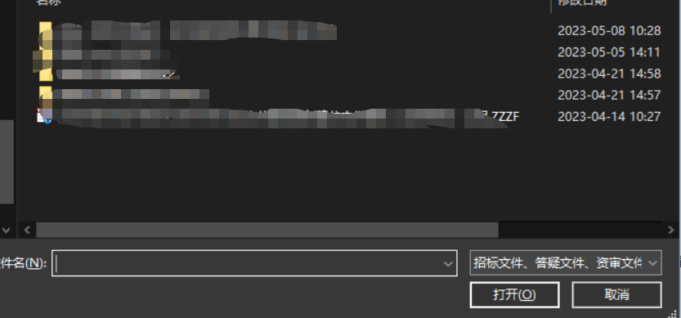

“新建工程”弹窗页面可以重新选择招标文件、或是重新选择保存路径。

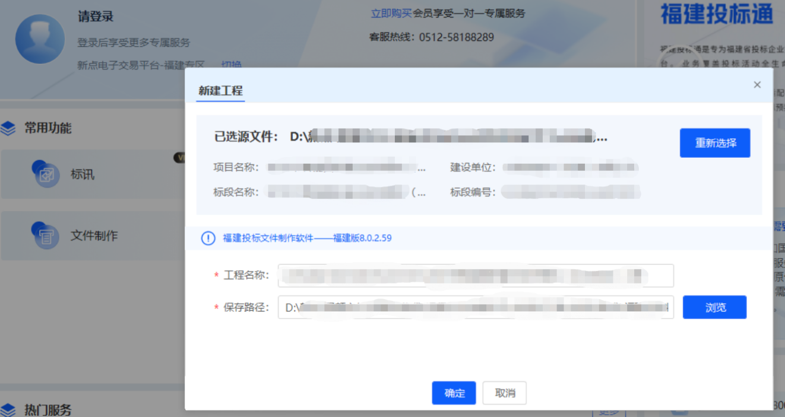

插上CA锁后，会弹出多证弹窗，输入启动口令即CA密码。

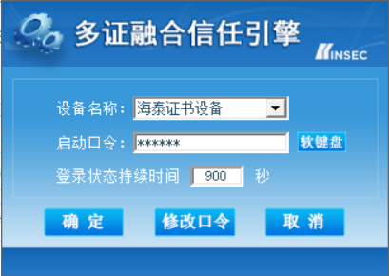

### 2.1.2 查看招标信息

“查看招标文件信息”可以点击“导入答疑文件”和“导出工程量清单”。其中“批量导出投标文件组成文档”按钮请查看VIP功能介绍2.2.1部分。

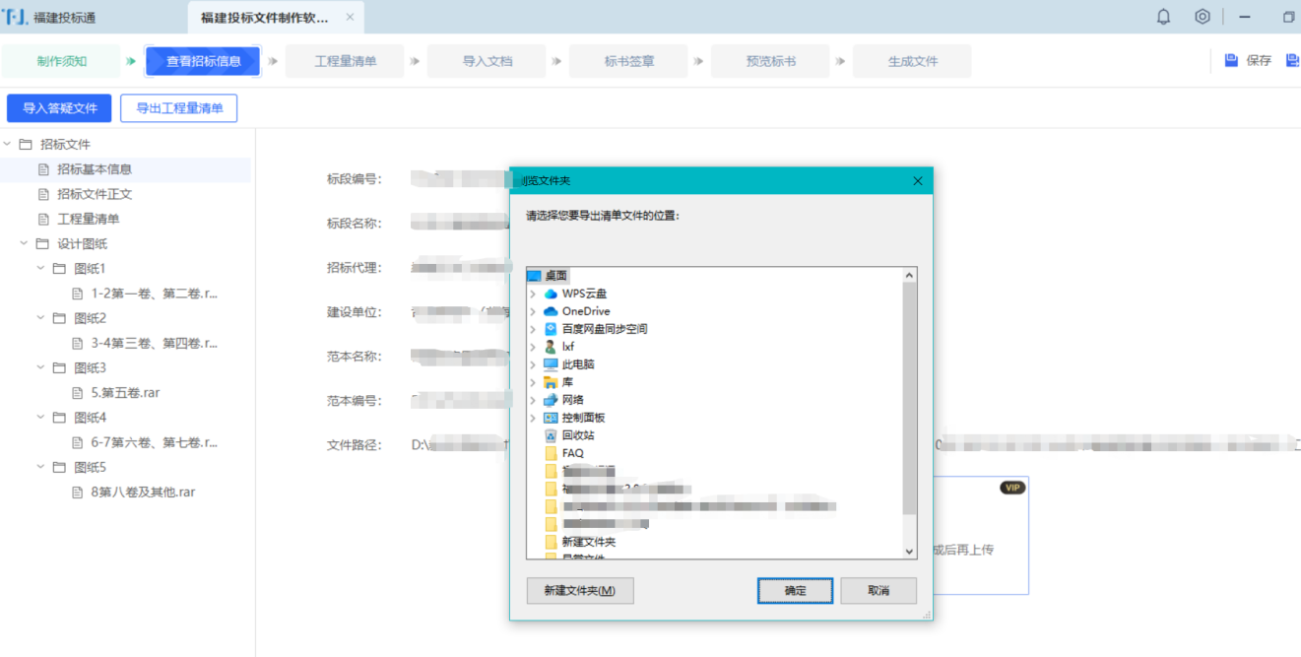

### 2.1.3 工程量清单

“工程量清单”导入“新增清单封面扫描文件”“新增总说明文件”“新增工程量清单文件”“生成工程量清单”，注意投标清单文件为zip压缩包格式。

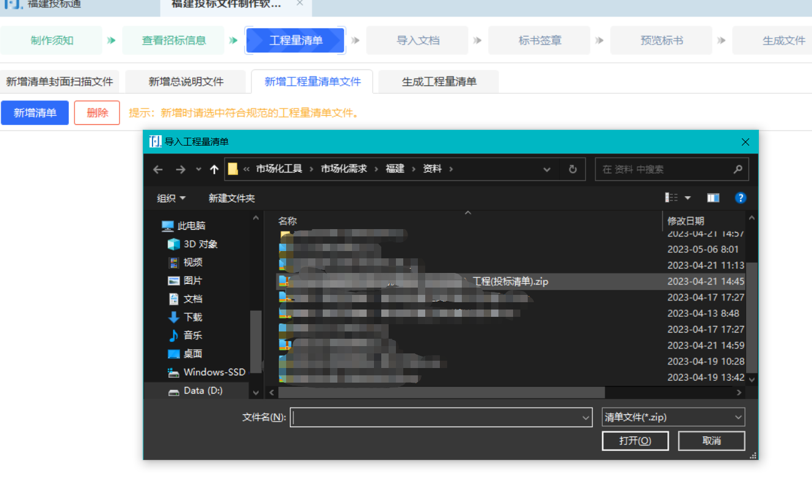

### 2.1.4 导入文档

“导入文档”，根据招标文件要求，投标人完善每个文件节点信息。其中“**批量匹配文档**”和“**快速制作**”参考VIP功能介绍2.2.2和2.2.3部分。

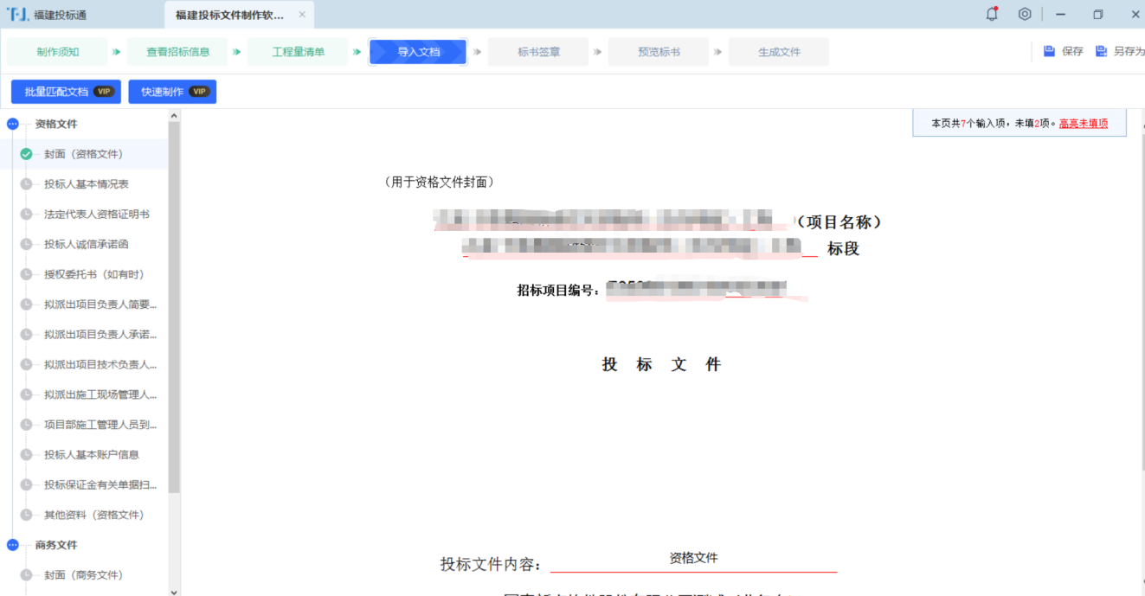

### 2.1.5 标书签章

“标书签章”具备**批量转换**、**批量签章**的功能，同时也具备**智能签章**的功能，智能签章参考VIP功能介绍2.2.4部分。以下有批量签章的参考图片。

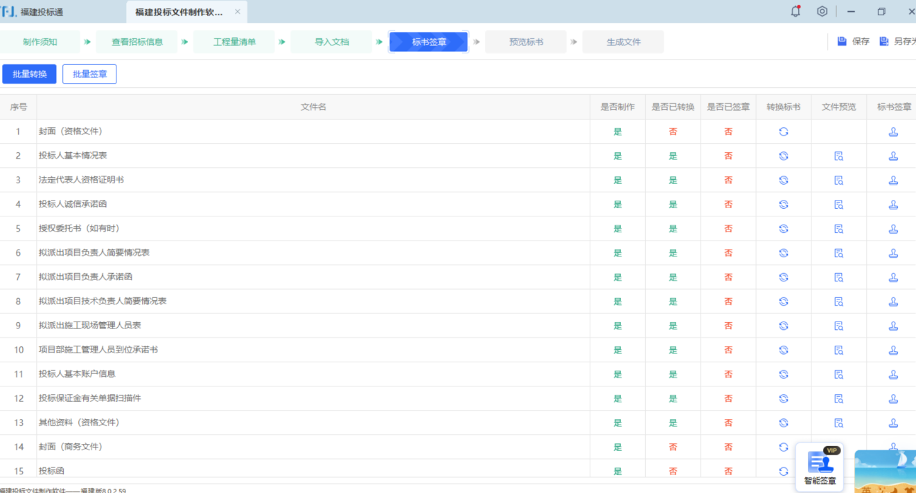

**批量签章**，可以挑选连续签章、批量签章、关键字签章。可以进行多个文件节点的跳转。节点前是对号的，表示已签章，节点前未感叹号的表示未签章

连续签章：点击页面盖章，章子一直吸附在鼠标上，可以在本签章节点进行多次盖章。

批量签章：点击页面盖章，会在这个节点的每一页相同的位置进行盖章。

关键字签章：输入关键字点，点击开始签章，会在文件所有有输入文字信息的地方盖章。

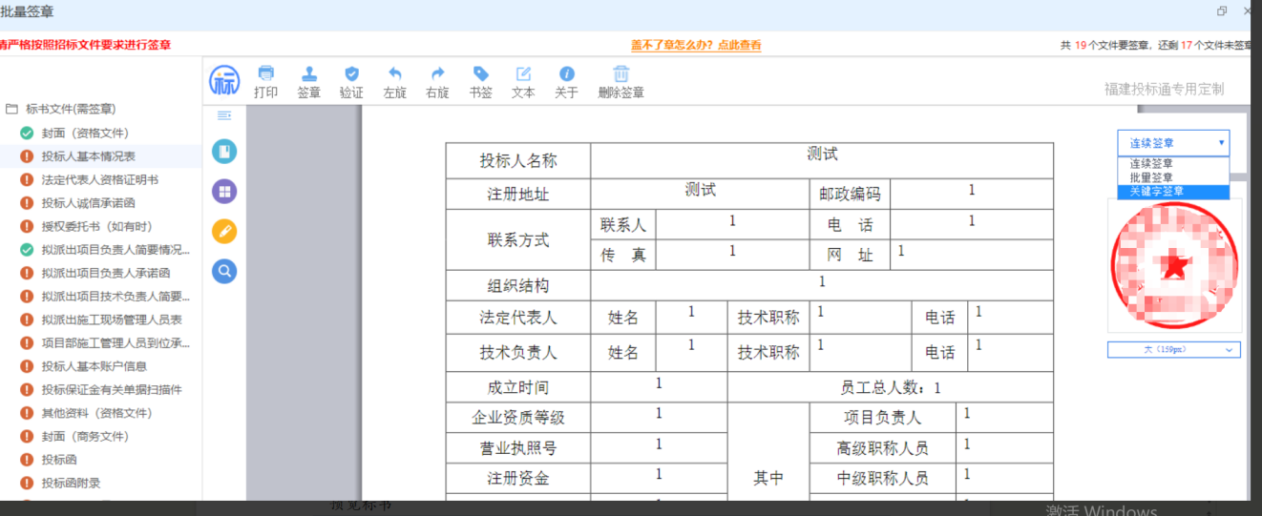

### 2.1.6 预览标书

“预览标书”

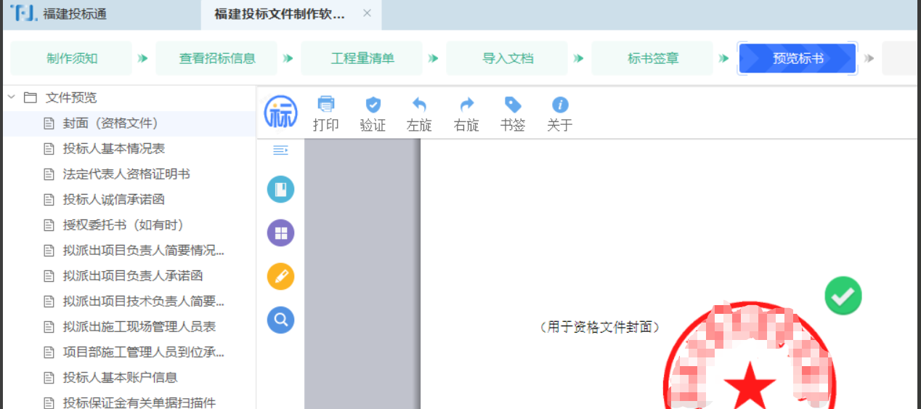

### 2.1.7 生成文件

“生成文件”，点击“生成投标文件”。支持“复制电子标书”“上传历史及撤销”“重新生成”。“标书检查”功能参考VIP功能介绍2.2.5部分。

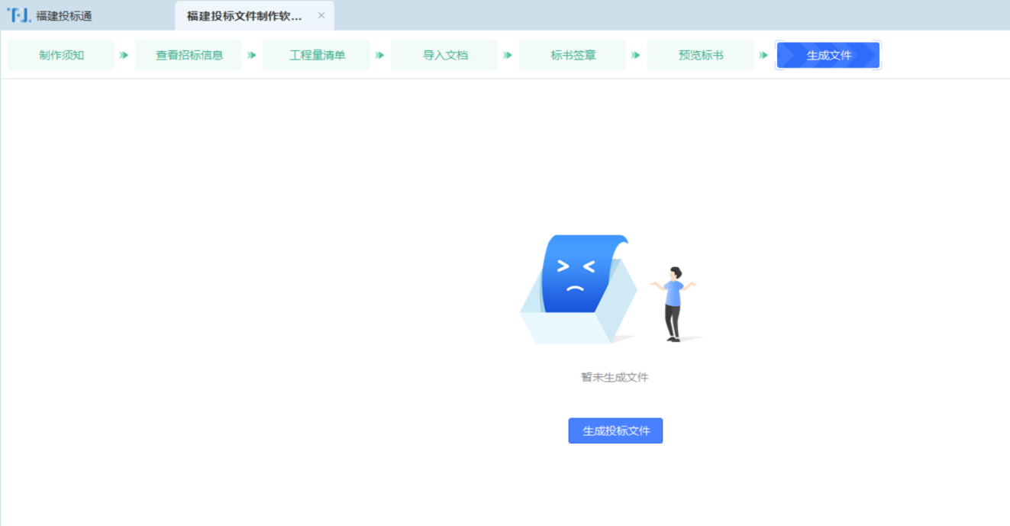

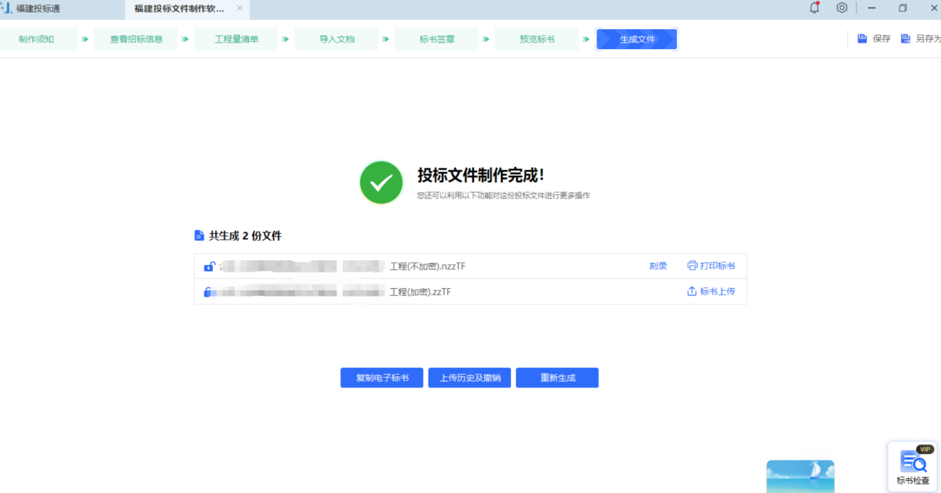

## 2.2 VIP会员功能介绍

### 2.2.1 批量导出投标文件组成文档

新建工程>查看招标文件>批量导出投标文件组成文档，点击后选择路径进行导出。可以导出招标文件中的投标文件模板。

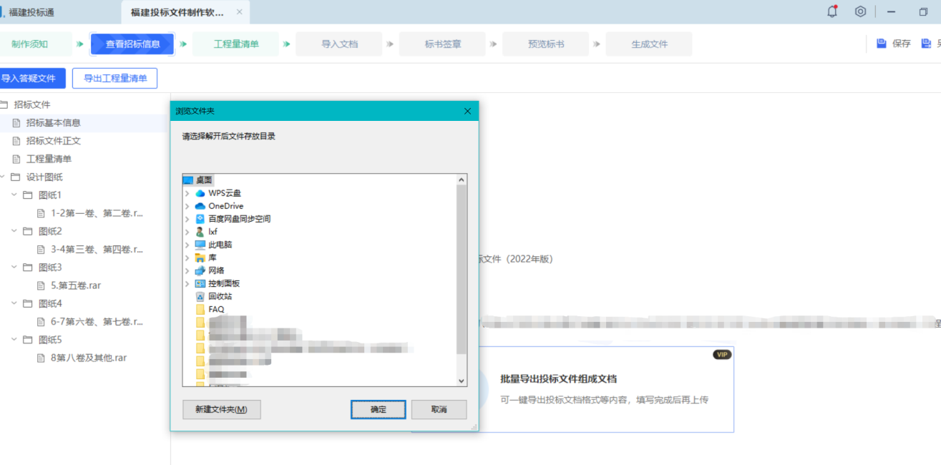

导出后进行每个节点文档的填写，填写完善即可。

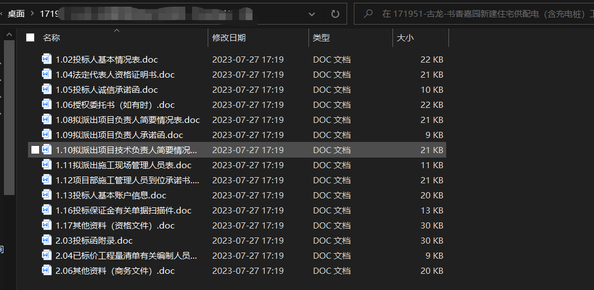

### 2.2.2 批量匹配文档

“批量匹配文档”可以选择“导入工程文件”和“批量匹配文档”2种方式。选择“导入工程文件”就是重新打开一份工程文件，选择“批量匹配文档”导入文件夹形式，该文件夹包含每个节点文件即2.2.1批量导出投标文件组成文档的内容。如果出现“红色字体”是未能自动匹配到文件，需要进行手动匹配。点击“手动匹配”成功后点击“导入已匹配文件”按钮，全部导入完成后点击“关闭”。

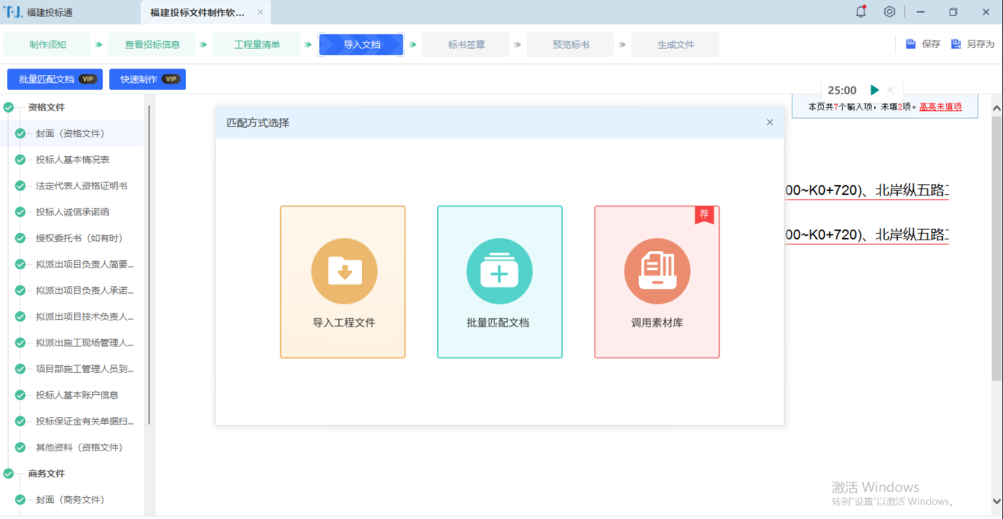

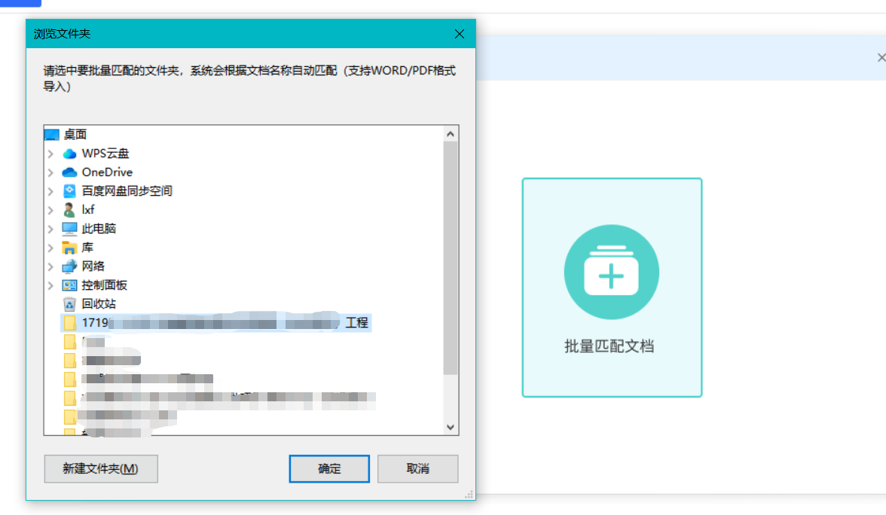

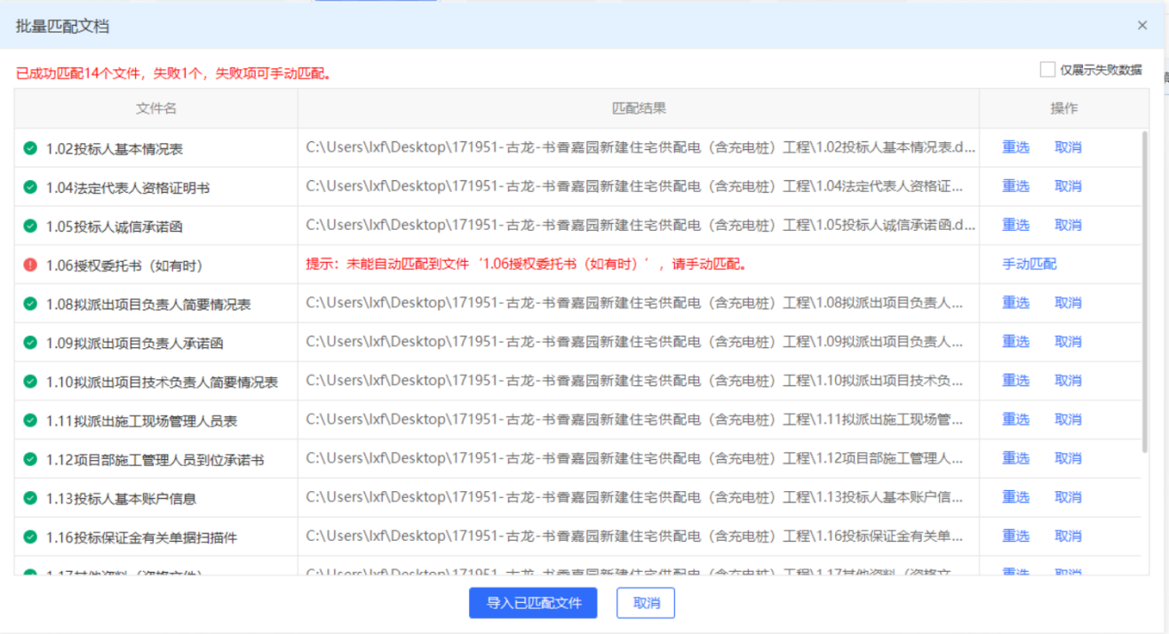

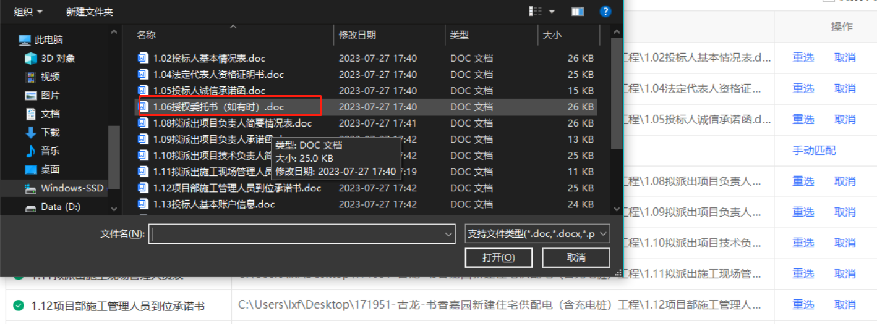

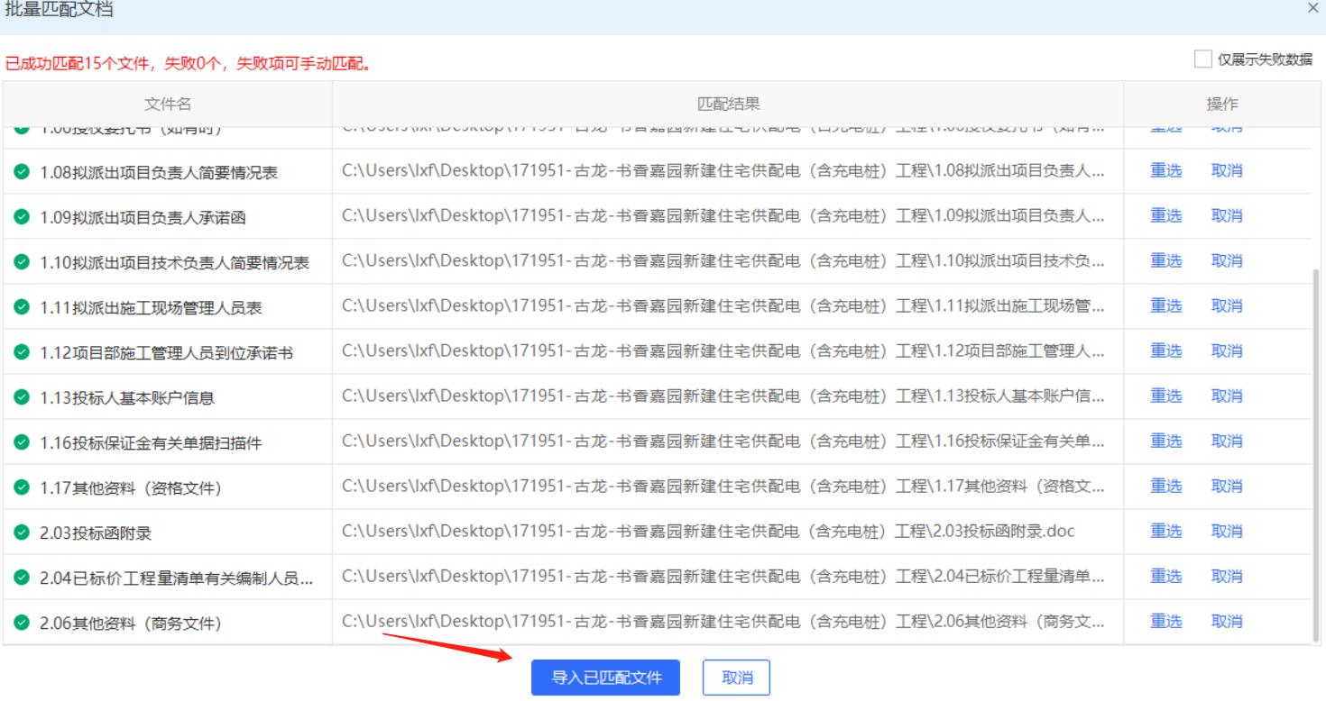

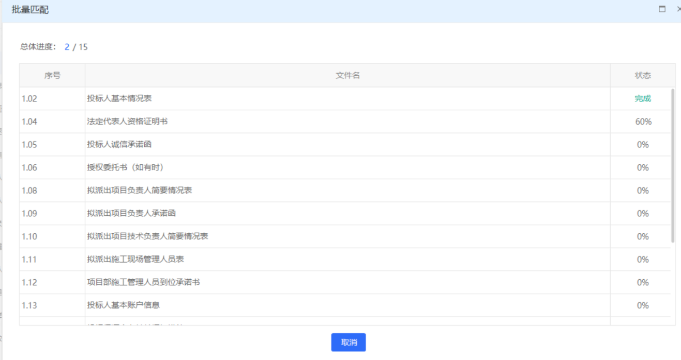

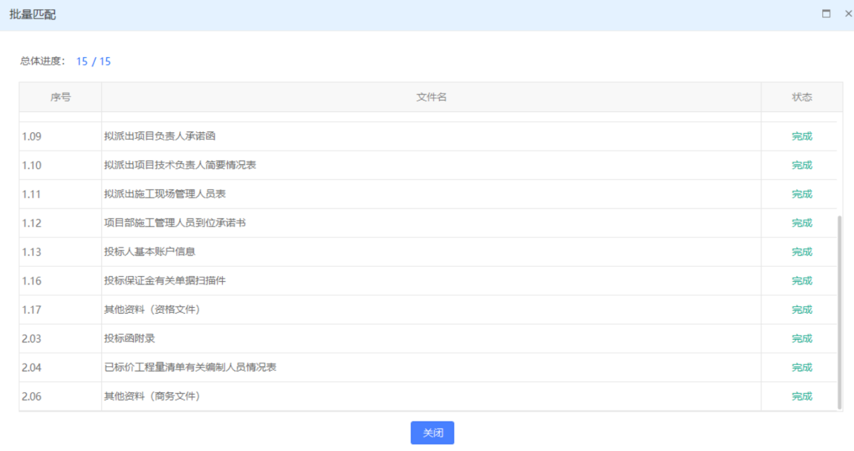

### 2.2.3 调用素材库

点击“批量匹配文档”后点击“调用素材库”按钮，先选择企业，是自动获取VIP账号的单位信息。

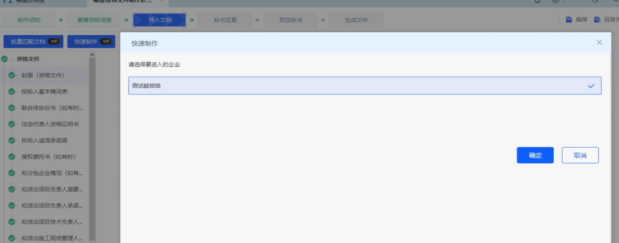

选择企业后弹出下列页面，分为方案素材和投标素材。

#### 2.2.3.1 方案素材

可以通过点击维护素材，创建自己的云存储文件夹，将常用的投诉素材分门别类的存储起来。

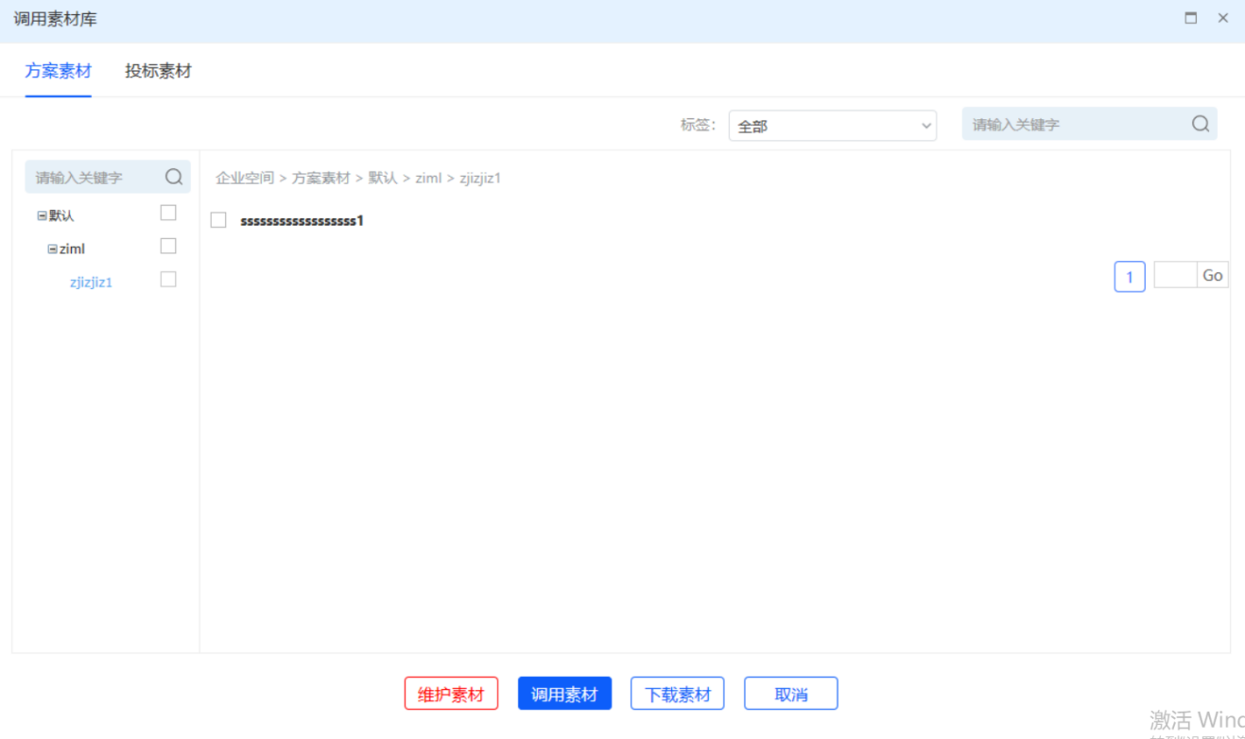

需要使用素材时可以勾选素材，点击调用素材，如果素材名称和投标文件组成名称匹配则可以匹配，如果没有匹配上需要手动关联。可以通过多次操作完成整份文档的匹配。

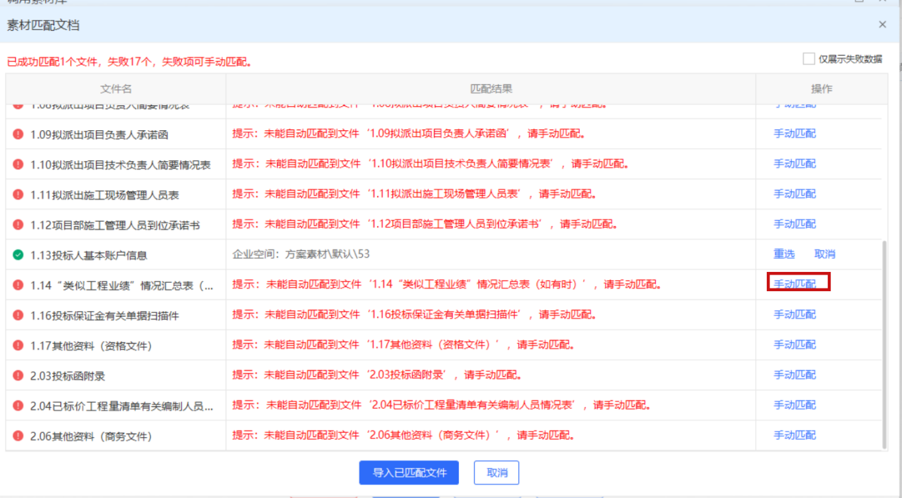

也可以通过勾选素材，点击下载素材的按钮，将存储在云空间中的文档下载到本地电脑，如果是需要投标的则可以通过批量匹配功能批量导入到投标文件中。

#### 2.2.3.2投标素材

第一次制作可以选择项目对应的范本，

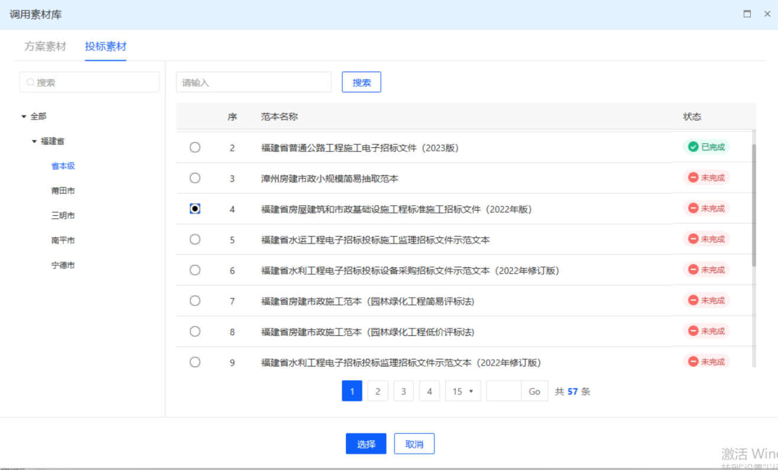

弹出的范本页面文件数都是0时，点击维护素材。

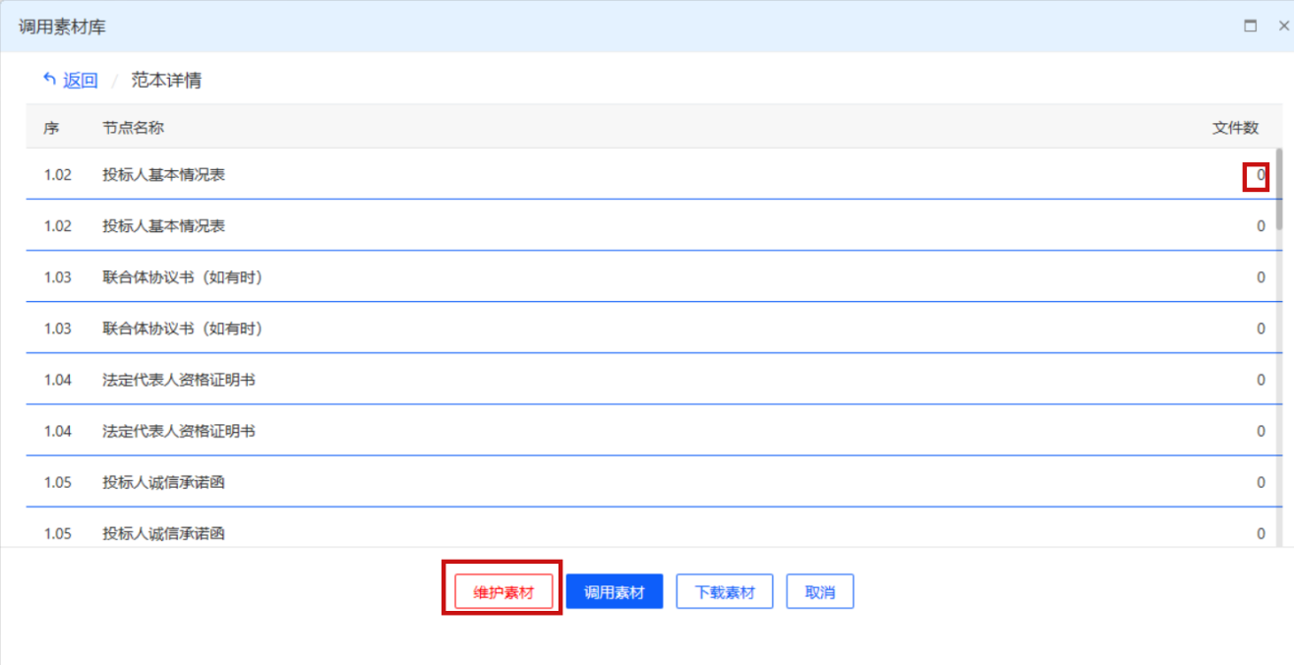

在搜索框中搜索对应的范本，点击查看

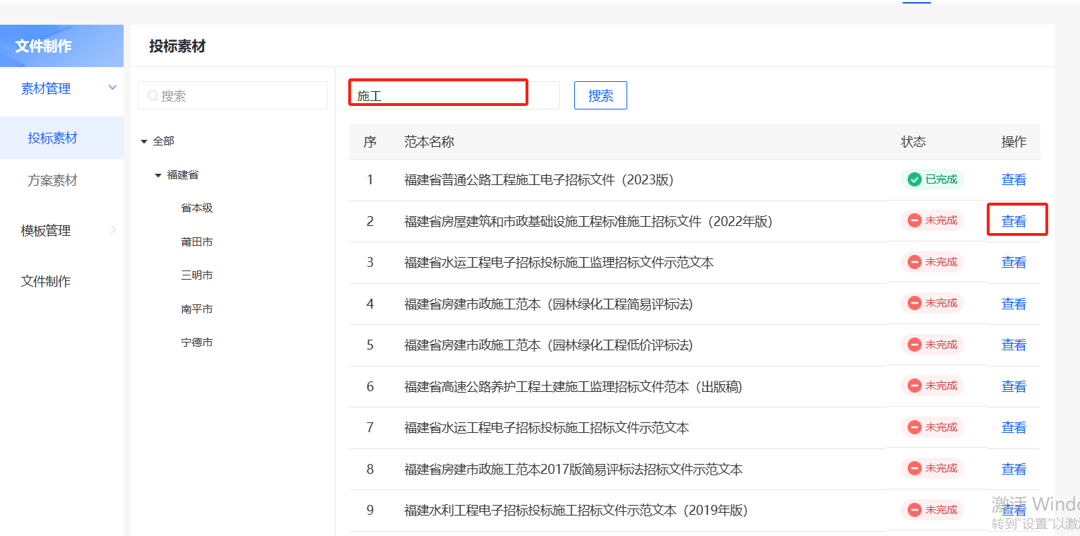

将投标素材上传的到对应节点中，完成节点素材维护后，

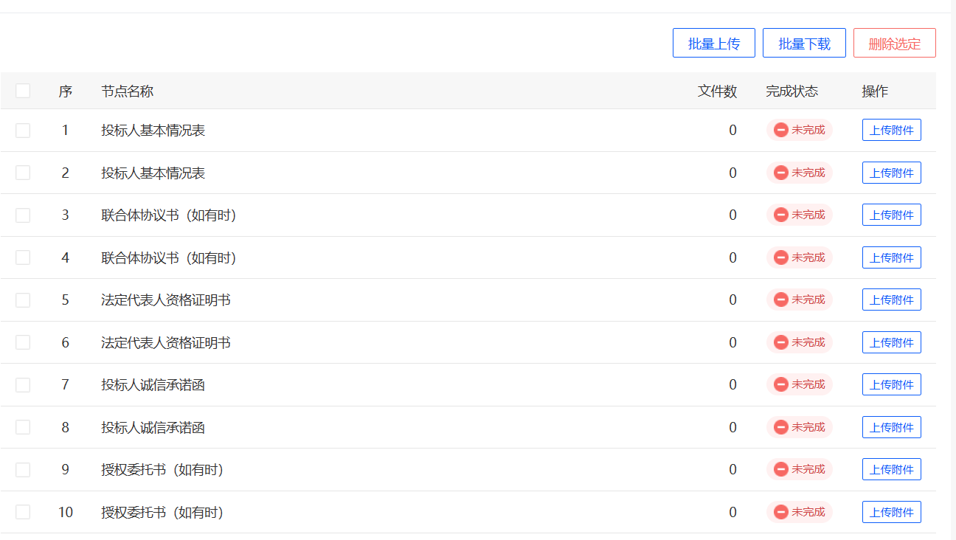

按照范本维护好素材，就可以按照节点勾选了，调用素材库和下载素材库的用法和方案素材一样。

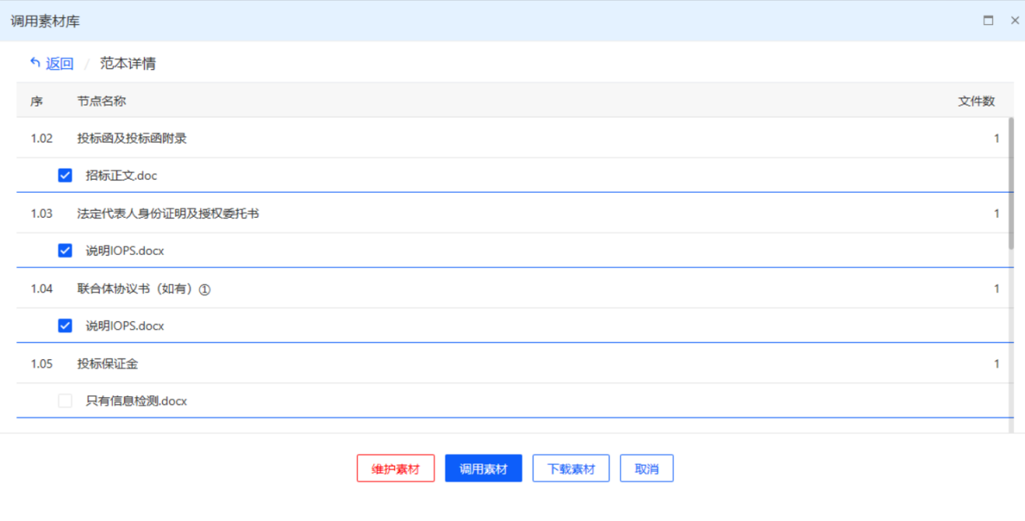

目前处于推广期，云存储空间会员不限量。

### 2.2.4 智能签章

“智能签章”为新建工程——标书签章中的VIP功能，主要使用内置的关键字库进行签章。

第一步 点击智能签章

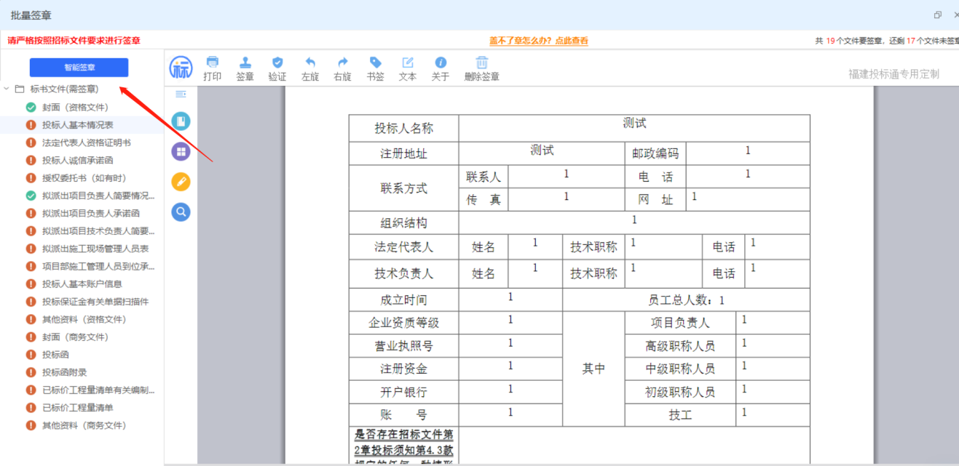

第二步 点击弹出的签章按钮，并挑选企业公章和法人章。点击“确定”按钮，如果有节点已经签章过会弹出“是否跳过已签章”弹窗，可自由选择跳过与不跳过。等待全部签章完成会显示弹窗确定。

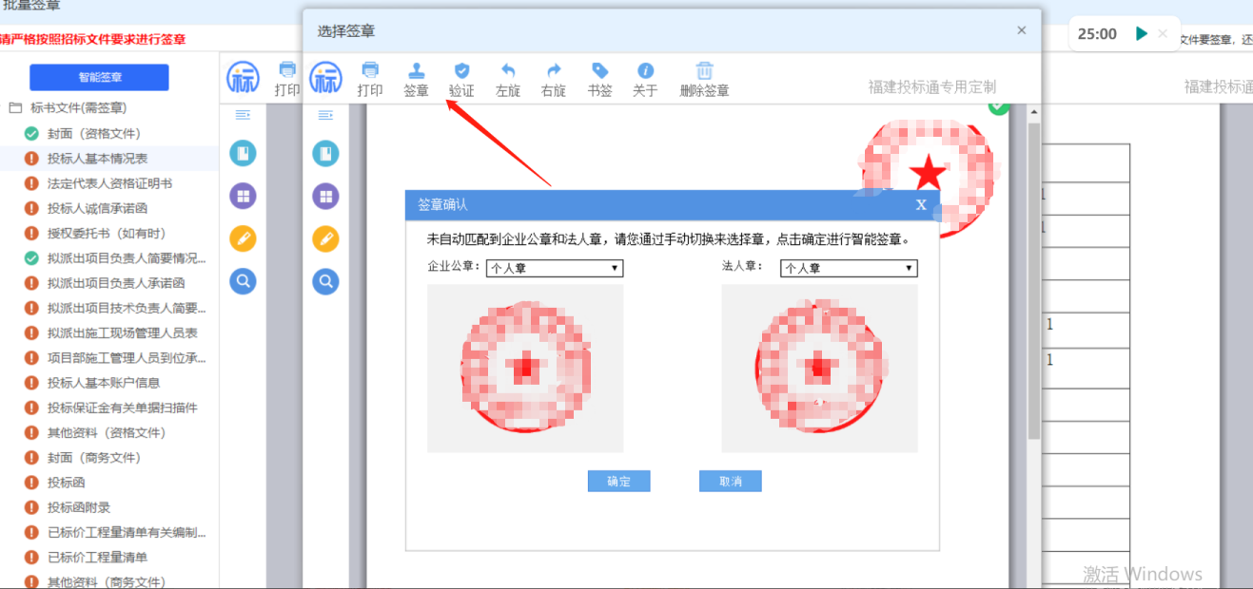

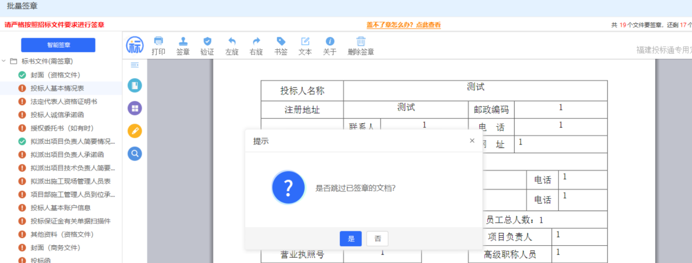

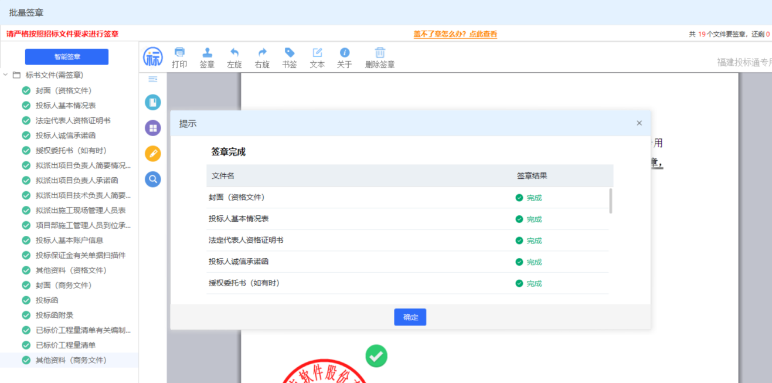

### 2.2.5 标书检查

“标书检查”，福建投标通在生成标书的页面有涉及标书检查。

第1处，新建工程——生成文件的悬浮图标。

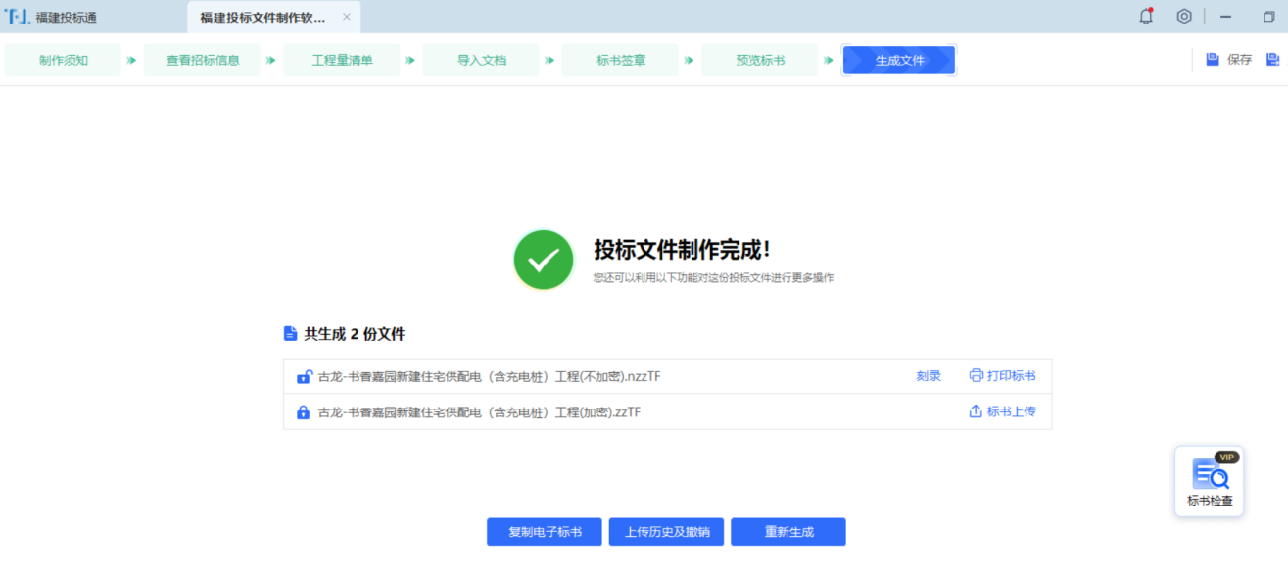

标书检查包含标书制作检查、超链接有效性检查、签章检查、标书文件组成响应性检查、清单报价一致性检查、电子保函检查、项目负责人信息检查、投标报价检查、标书特征信息检查等。

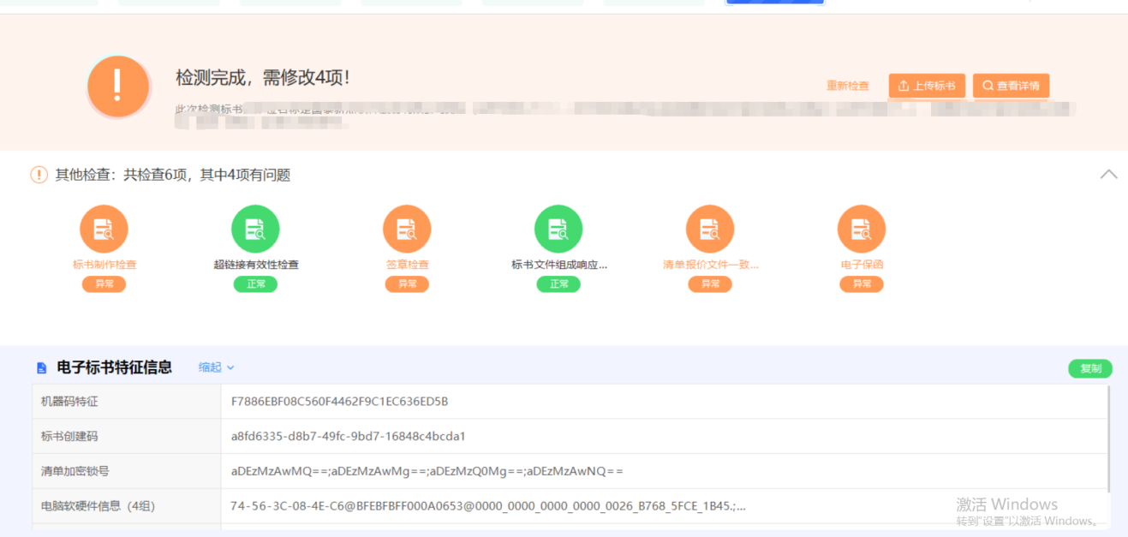

点击详情后可以可以检查标红的部分，核对标书制作是否有问题，并按照提示对错误的地方进行修正。

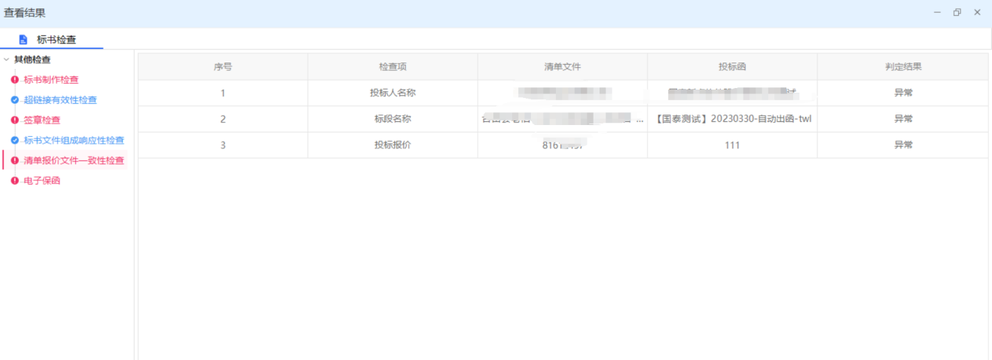

### 2.2.6 云端比对

第一步，点击新建房间。上传招标文件后，输入房间名称和房间密码，退出后在新建的房间处点击上传按钮，将非加密投标文件上传上去。

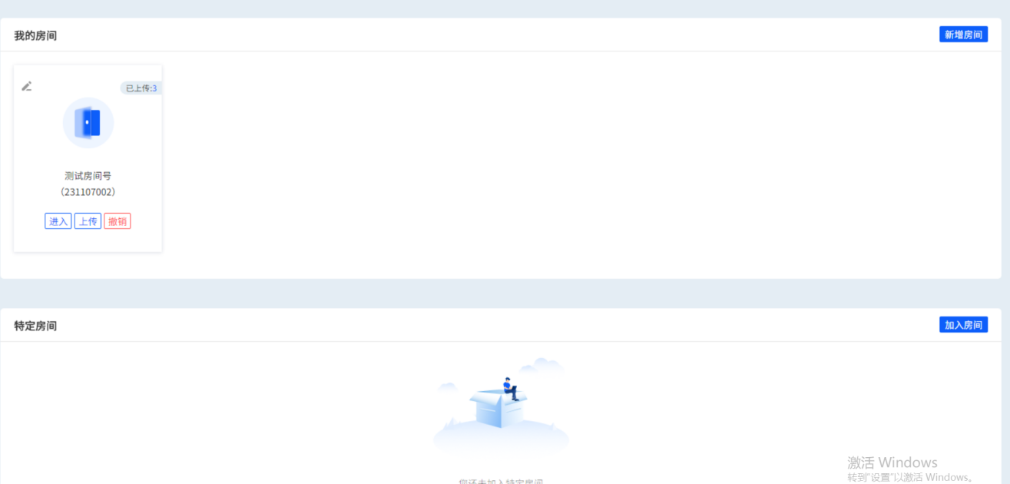

第二步，需要比对的其他人，可以通过特定房间中的加入房间，输入房间号码和密码后完成文件上传。

第三步，完成文件上传后，房间创建者进入房间，勾选投标文件后，点击开始比对，比对完成后，按照分析结果检查文件即可。

